2025年合肥市科技馆高层防震配套教具定制项目采购需求

项目概况
“展品万花筒”是我馆基于展厅展品开发的品牌系列教育活动。为精准聚焦防震减灾这一公共安全热点话题，展览教育部已着手创作若干地震类教育活动，内容涉及共振、地震波、惯性、弹性系数等众多科学原理，与能量厅、安宁厅等多个展品展项有关联。为了给观众提供更为丰富的学习体验，实现更好的探究效果，需定制配套教育活动教具。

项目需求
本项目采购1套可移动式振动实验台，4个建筑模型等。（详见报价单）

三、报价单
类别 | 名称 | 展示内容 | 技术参数 | 数量 | 单位 | 询价响应价格  （元） | 备注
教具 | 高层防震配套教育活动道具 | 通过机械互动和对比实验的方式，让观众了解建筑中的防震科学以及阻尼器的相关原理 | 1：教具主要涉及高层防震、阻尼器（球）等相关原理；  2：教具预计尺寸1100*1000*1500mm以内；  3：教具可通过手动晃动把手，带动滑块机构使平台实现往复运动来模拟地震时的横波效果。平台上方可放置四组建筑模型，两组为一个模块进行互动对比实验：  1）阻尼球固定在最高层的建筑模型与阻尼球可调节位置的建筑模型进行对比；2）没有安装任何阻尼器的建筑模型与安装有隔震装置的建筑模型进行对比；  4：教具要具有可移动性，适合科技馆展厅教学，制作板材坚固轻便，平台上方的建筑模型可拆卸收纳，方便保管。 | 1 | 套 |  | 参考图片（本附件第4页）仅为概念图，实际展示内容需中标方另行设计制作

四、其他要求
- 知识产权
1.1中标人设计的教具方案、知识产权由采购人独有，中标人需要保密，不得将该方案及内容用于其他用途，不侵犯第三人知识产权，否则由此产生的一切后果和损失，由中标人承担。
1.2中标人须保证，不会产生因第三方提出侵犯其专利权、商标权或其它知识产权而引起的法律或经济纠纷。如中标人不拥有相应的知识产权，则在投标报价及预估参考报价中必须包括合法获取该知识产权的一切相关费用。如因此导致采购人损失的，中标人须承担全部赔偿责任。
- 报价要求
本项目报总价，采用整体打包方式实施，包含振动台、建筑模型等所有实验道具的采购。成交后，采购人不再追加任何费用，中标人自行考虑报价风险。
- 补充事项
1.1投标人应在招标公告的基础上自行了解服务内容详情，及时与采购人沟通，如投标人因未及时了解相关信息而导致的报价缺项漏项废标、或成交后无法完成，投标人自行承担一切后果。
1.2若开标时，有效投标单位不足3家，本项目流标，我馆将发布流标公告，并发布第二轮采购公告。

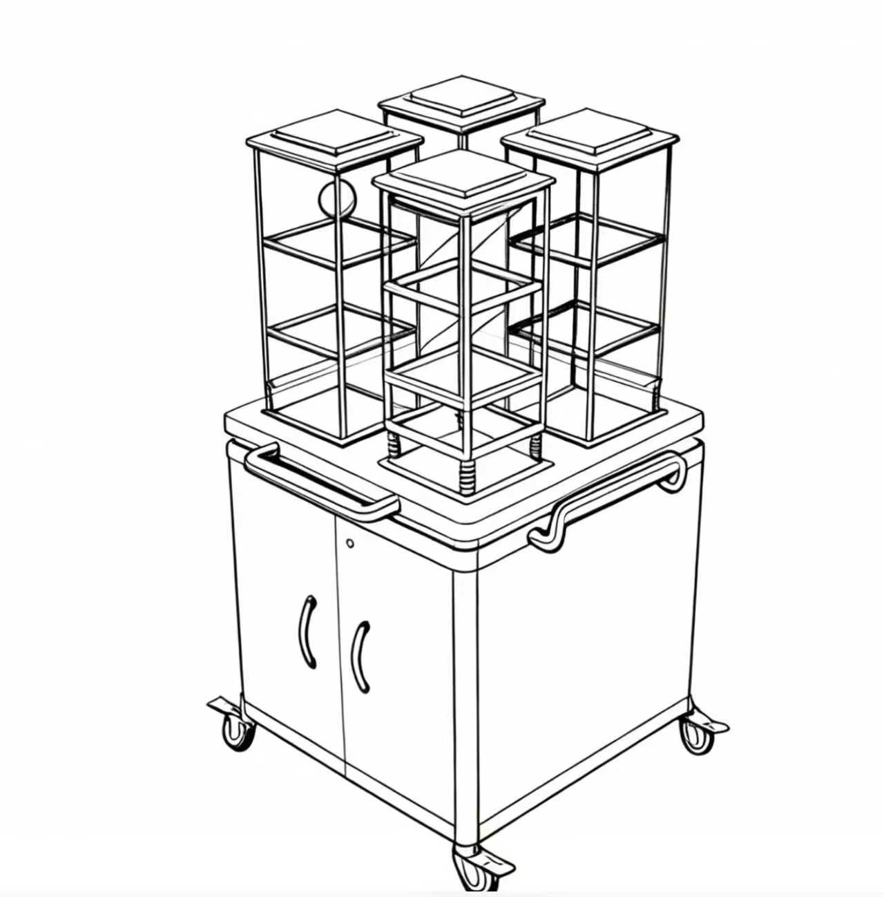

PS:
- 该图示为概念图，仅供参考；
- 图示中的四个建筑模型，在实际教学中要分为两组，每组都能实施独立的地震模拟操作。

